Załącznik nr 1 do SWZ
Nr postępowania: 0381/2024/TP-I/DZP
FORMULARZ OPIS PRZEDMIOTU ZAMÓWIENIA / FORMULARZ CENOWY
Dotyczy postępowania prowadzonego w trybie podstawowym pt. „Sprzedaż wraz z dostawą sprzętu medycznego dla jednostek UWM w Olsztynie.”

Część nr 1: Symulator porodowy
Lp. | Asortyment /  Opis przedmiotu zamówienia wraz opisem wymaganych parametrów. | Parametry oferowane* | Producent oraz  model* | J.m. | Ilość | Cena jednostkowa brutto
A | B | C | D | E | F | G
1 | Symulator do ćwiczenia porodów w różnych wariantach ustawienia płodu: czołowym, twarzyczkowym, pośladkowym, dystocja barkowa a także porodów kleszczowych i z użyciem próżnociągu.  Cechy:  – okolice narządów płciowych wykonane z materiału wyróżniającego się elastycznością, wytrzymałością i odpornością na uszkodzenia,  – dokładna anatomia pochwy, kość guziczna, kolec biodrowy, spojenie łonowe,  – elastyczne zewnętrzne genitalia i realistycznaanatomia pochwy  – tylne ciemiączko do określenia pozycji płodu.  Badanie rozwarcia szyjki macicy  Symulator powinien posiadać 5 wymiennych modułów szyjki macicy, stopień zstępowania główki dziecka regulowany.  Umożliwiający rozwijanie umiejętności treningowych:  – można ocenić zstępowanie.  – ocena rozwarcia szyjki macicy,  – badanie przy użyciu wziernika,  – badanie cytologiczne,  – cewnikowanie pęcherza moczowego.  Assysta porodowa:  – poród w różnych wariantach ustawienia płodu: czołowym, twarzyczkowym, pośladkowym, dystocja barkowa.  – ochrona krocza,  – poród kleszczowy i z użyciem próżnociągu,  – zaciskanie, wiązanie i przecinanie pępowiny,  – poród łożyska,  – zakładanie cewnika.  Szycie krocza  Symulator umożliwiający naukę szycia krocza (I stopień pęknięcia)  Rysunek poglądowy:  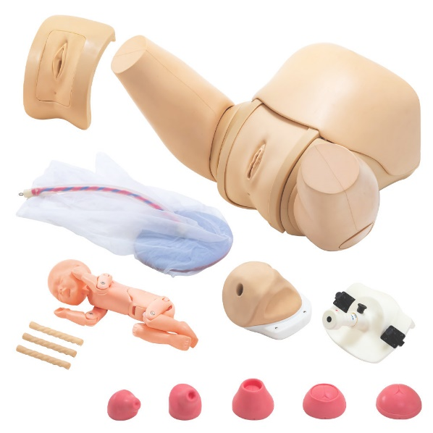 |  |  | szt. | 2
Uwaga: W przypadku wskazania w opisie przedmiotu zamówienia nazw własnych, patentów, pochodzenia lub parametrów technicznych wskazujących na produkt konkretnego producenta Zamawiający zgodnie z treścią art. 99 ust. 5 ustawy Prawo zamówień publicznych dopuszcza możliwość składnia ofert równoważnych.
Wymagania dodatkowe
1. | Gwarancja | Min. 24 miesiące od daty odbioru przedmiotu umowy bez uwag
Łączna wartość brutto:

.................., dnia ….................
……………………………………
Dokument należy wypełnić
i podpisać zgodnie z zapisami SWZ

Część nr 2: Model macierzyński do oceny ASP
Lp. | Asortyment /  Opis przedmiotu zamówienia wraz opisem wymaganych parametrów. | Parametry oferowane* | Producent oraz  model* | J.m. | Ilość | Cena jednostkowa brutto
A | B | C | D | E | F | G
1 | Symulator przedstawiający tors kobiety w 39-40 tygodniu ciąży. Służący do egzaminowania podstawowych badań kontrolnych: badanie palpacyjne chwytami Leopolda i ocena CPD, osłuchiwanie serca płodu oraz pomiary miednicy.  Cechy:  – delikatny i elastyczny materiał zapewniający realistyczne uczucia dotykowe przy badaniu palpacyjnym,  – realistyczna anatomia miednicy i płodu,  – możliwość dowolnego ułożenia i orientacji płodu,  – autentyczne nagrane odgłosy serca płodu.  Możliwość badania palpacyjnego:  – Badanie ułożenia płodu Chwytami Leopolda,  – Badanie Dysproporcji Matczyno Płodowej CPD metodą Seitz’a.  Osłuchiwanie – 5 wariantów dźwięków nagranych od prawdziwych pacjentów:  1. Dźwięki do osłuchiwania stetoskopem  – odgłosy serca płodu.  2. Dźwięki nagrane przez monitor Dopplera  – odgłosy serca płodu,  – przepływ krwi pępowinowej,  – przepływ krwi pępowinowej i odgłosy serca (tylni i przedni).  Dźwięki nagrane przez stetoskop konwencjonalny i monitor Dopplera.  Dźwięki sterowane pilotem, wybór dźwięków, głośności tętna płodu, jak również wybór emisji dźwięku przez głośnik zewnętrzny lub wewnętrzne głośniczki do osłuchiwania.  Pomiary Miednicowe  – obwód brzucha matki,  – wysokość,  – zewnętrzny pomiar miednicy..  Chwyty Leopolda  Symulator powinien umożliwić badanie palpacyjne płodu: główki, pośladków i tułowia, czterema chwytami Leopolda.  Badanie Dysproporcji Matczyno Płodowej CPD metodą Seitz’a  Wymagana możliwość zmiany pozycji płodu dla stworzenia rożnych scenariuszy treningowych.  5 wariantów dźwięku  Dźwięk nagrany z konwencjonalnego stetoskopu:  -dźwięk serca płodu.  Dźwięk nagrany przez monitor Dopplera:  – przepływ krwi pępowinowej,  – przepływ krwi pępowinowej i odgłos serca (tylni i przedni),  – odgłos pracy serca.  Kontrola głośności.  Kontrola i regulacja tętna płodu (60-180).  Głośnik zewnętrzny lub wewnętrzne głośniczki do osłuchiwania.  Rysunek poglądowy:  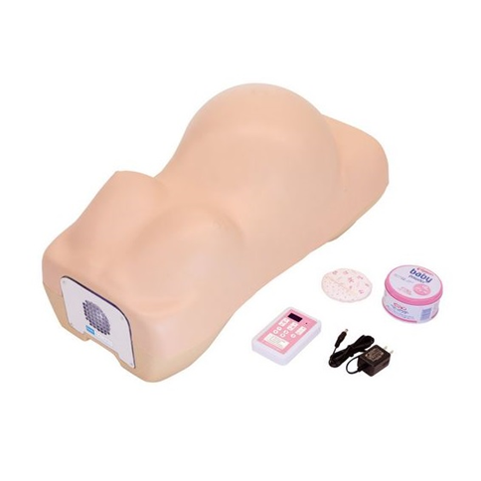 |  |  | szt. | 2
Uwaga: W przypadku wskazania w opisie przedmiotu zamówienia nazw własnych, patentów, pochodzenia lub parametrów technicznych wskazujących na produkt konkretnego producenta Zamawiający zgodnie z treścią art. 99 ust. 5 ustawy Prawo zamówień publicznych dopuszcza możliwość składnia ofert równoważnych.
Wymagania dodatkowe:
1. | Gwarancja | Min. 24 miesiące od daty odbioru przedmiotu umowy bez uwag
Łączna wartość brutto:

.................., dnia ….................
……………………………………
Dokument należy wypełnić
i podpisać zgodnie z zapisami SWZ

Część nr 3: Stolik do pielęgnacji noworodka
Lp. | Asortyment /  Opis przedmiotu zamówienia wraz opisem wymaganych parametrów. | Parametry oferowane* | Producent oraz  model* | J.m. | Ilość | Cena jednostkowa brutto
A | B | C | D | E | F | G
1 | Stolik do pielęgnacji noworodka z ogrzewaczem noworodkowym  Elementy które powinien posiadać produktu:  • 1 x blat tapicerowany  • 1 x szafka dwudrzwiowa  • 1 x ogrzewacz noworodkowy IR -10 mocowany do stelaża  • 3 x szyna instrumentalna z zabezpieczonymi narożnikami L=500mm (+-10%)  • 1 x kosz na odpady z tworzywa sztucznego z pokrywą  • 1 x koszyk na akcesoria 360x160x150mm (+-10% każdy z wymiarów)  • 1 x pojemnik na rękawiczki  Wykonanie produktu:  • stelaż aluminiowy lakierowany proszkowo na biało  • podstawa stalowa lakierowana proszkowo na biało, wyposażona w koła w obudowie z tworzywa sztucznego o średnicy 75 mm (+_10%) (białe), w tym 2 z blokadą z blokadą  • blat tapicerowany i otoczony z trzech stron tapicerowanymi bandami o wysokości 70mm (+_10%)  • szafka z płyty meblowej laminowanej, w kolorze białym  • front z płyty meblowej laminowanej - kolor do wyboru wg palety płyt meblowych wzornik producenta  • półka pod wagę z systemem cichego domykania  Wymiary stolika:  • szerokość: max 900 mm  • głębokość: max 700 mm  • wysokość od podłoża do blatu: max 900 mm  • wysokość całkowita stolika: max 970 mm  • wymiar powierzchni użytkowej blatu max 800x650 mm  Dane techniczne ogrzewacza noworodkowego:  • Zasilanie – 230 V 50Hz  • Moc promiennika – 700 W (+_10%)  • Klasa ochronności – I stopień ochrony BF  • Regulacja mocy grzania – minimalny zakres od 0-700 W : 20 stopniowa ze skokiem 35W  • Zegar – sygnały po 1, 3, 5 minutach  • Tryb ograniczania mocy – po 15, 30 minutach  • Pamięć nastawy mocy – automatyczna  • Zakres pomiaru temperatury – min. od 10-60°C  • Dokładność pomiaru – min. ±0,3°C  • Odczyt temperatury – z rozdzielczością min. ±0,1°C  • Czujnik temperatury – półprzewodnikowy  • Alarm zbyt wysokiej temperatury  Rysunek poglądowy  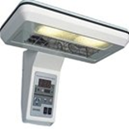  Wymiary ogrzewacza noworodkowego:  • szerokość: max700 mm  • wysokość: max1630-1930 mm  • głębokość: max 560 mm bez podstawy  Wymagania ogólne:  • stelaż aluminiowy, lakierowany proszkowo na kolor biały,  • podstawa stalowa lakierowana proszkowo na kolor biały, wyposażona w koła o średnicy min. 75 mm, w tym dwa z blokadą  • blat stalowy, lakierowany proszkowo, wyposażony w materacyk i otoczony z trzech stron materiałem tapicerowanym  • blat z płyty meblowej, z materacykiem przymocowanym do blatu na stałe, bandy zabezpieczające z 3 stron (płyta obita gąbką i powleczona tapicerką)  • szafka, półka z płyty meblowej laminowanej białej  • front z płyty meblowej laminowanej  Wymiary całkowite: max 90 x 70 x 98 cm [L x S x H]  Wysokość od podłoża do blatu: max. 90 cm  Rysunek poglądowy:  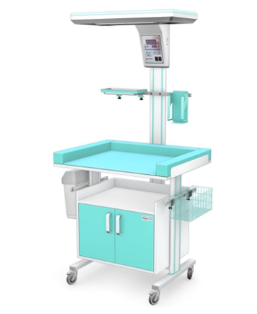 |  |  | szt. | 1
Uwaga: W przypadku wskazania w opisie przedmiotu zamówienia nazw własnych, patentów, pochodzenia lub parametrów technicznych wskazujących na produkt konkretnego producenta Zamawiający zgodnie z treścią art. 99 ust. 5 ustawy Prawo zamówień publicznych dopuszcza możliwość składnia ofert równoważnych.
Wymagania dodatkowe
1. | Gwarancja | Min. 24 miesiące od daty odbioru przedmiotu umowy bez uwag
Łączna wartość brutto:

.................., dnia ….................
……………………………………
Dokument należy wypełnić
i podpisać zgodnie z zapisami SWZ

Część nr 4: Trenażer do nauki cewnikowania
Lp. | Asortyment /  Opis przedmiotu zamówienia wraz opisem wymaganych parametrów. | Parametry oferowane* | Producent oraz  model* | J.m. | Ilość | Cena jednostkowa brutto
A | B | C | D | E | F | G
1 | Trenażer do nauki cewnikowania osoby dorosłej z wkładkami z genitaliami męskimi oraz żeńskimi  Trenażer w postaci miednicy przeznaczony do nauki wykonywania prawidłowego cewnikowania pęcherza moczowego zarówno u mężczyzn jak i u kobiet.  Wymagana obudowa miednicy modułowa, pozwalająca na stosowanie zarówno męskich jak i żeńskich wkładek genitalnych przy jednoczesnym ścisłym zachowaniu unikalnej pozycji anatomicznej każdej z nich.  Pęcherz powinien posiadać szereg cech zapewniających realistyczną naukę:  Funkcje/cechy:  • możliwość stosowania zarówno męskich jak i żeńskich wkładek genitalnych  • na nowo zaprojektowany pęcherz wspiera realistyczne warunki nauki  • wkładki genitalne odwzorowują wszystkie cechy anatomiczne takie jak, ruchoma skóra napletka, elastyczne wargi sromowe oraz obecność kanału pochwowego w pobliżu ujścia cewki moczowej  • wkładki anatomiczne wykonane są z wysokiej jakości materiałów naturalnie odwzorowujących tkanki ludzkie  • symulacja zwężenia prostaty wywołane BPH lub rakiem prostaty  • odwzorowana realistycznie cewka moczowa  W zestawie min.:  • model miednicy  • wkładka genitalna męska  • wkładka genitalna żeńska  • torba transportowa  Wymagane jest aby obydwie wkładki anatomiczne wykonane były z wysokiej jakości materiałów, które imitują prawdziwe tkanki ludzkie zarówno w wyglądzie jak i w dotyku, a jednocześnie pozostają mocne i trwałe  Rysunek poglądowy:  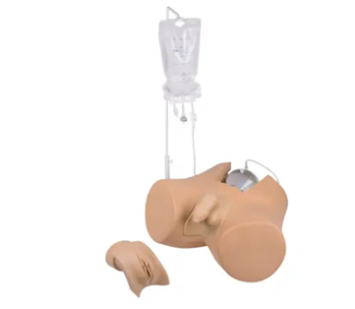 |  |  | szt. | 2
Uwaga: W przypadku wskazania w opisie przedmiotu zamówienia nazw własnych, patentów, pochodzenia lub parametrów technicznych wskazujących na produkt konkretnego producenta Zamawiający zgodnie z treścią art. 99 ust. 5 ustawy Prawo zamówień publicznych dopuszcza możliwość składnia ofert równoważnych.
Wymagania dodatkowe
1. | Gwarancja | Min. 24 miesiące od daty odbioru przedmiotu umowy bez uwag
Łączna wartość brutto:

.................., dnia ….................
……………………………………
Dokument należy wypełnić
i podpisać zgodnie z zapisami SWZ

Część nr 5: Wózek anestezjologiczny
Lp. | Asortyment /  Opis przedmiotu zamówienia wraz opisem wymaganych parametrów. | Parametry oferowane* | Producent oraz  model* | J.m. | Ilość | Cena jednostkowa brutto
A | B | C | D | E | F | G
1 | Wózek anestezjologiczny  - Wykonany z materiału ABS lub stali lakierowanej proszkowo  - 4 cichobieżne kółka jezdne  - wysuwany blat boczny, górna półka wyposażona w relingi umiejscowione na trzech krawędziach, pojemniki na odpady, wysuwane szuflady z oznaczeniami oraz nadstawkę z co najmniej 10 przezroczystymi pojemnikami  - Wymiary:  - długość: 625mm +- 1 mm  - szerokość: 475mm +- 1 mm  - wysokość: 930mm +- 1 mm |  |  | szt. | 1
Uwaga: W przypadku wskazania w opisie przedmiotu zamówienia nazw własnych, patentów, pochodzenia lub parametrów technicznych wskazujących na produkt konkretnego producenta Zamawiający zgodnie z treścią art. 99 ust. 5 ustawy Prawo zamówień publicznych dopuszcza możliwość składnia ofert równoważnych.
Wymagania dodatkowe
1. | Gwarancja | Min. 12 miesięcy od daty odbioru przedmiotu umowy bez uwag
Łączna wartość brutto:

.................., dnia ….................
……………………………………
Dokument należy wypełnić
i podpisać zgodnie z zapisami SWZ

Część nr 6: Flongle flow cells
Lp. | Asortyment /  Opis przedmiotu zamówienia wraz opisem wymaganych parametrów. | Parametry oferowane* | Producent oraz  model* | J.m. | Ilość | Cena jednostkowa brutto
A | B | C | D | E | F | G
1 | Wydajność odczytu danych sekwencji – min. 2,6 Gb  Kompatybilność – Flogle adapter (równoważność)  Platforma sprzętowa - MiniION, ONT lub równoważna  Technologia – R10.4.1 lub równoważna |  |  | szt. | 18
Uwaga: W przypadku wskazania w opisie przedmiotu zamówienia nazw własnych, patentów, pochodzenia lub parametrów technicznych wskazujących na produkt konkretnego producenta Zamawiający zgodnie z treścią art. 99 ust. 5 ustawy Prawo zamówień publicznych dopuszcza możliwość składnia ofert równoważnych.
Wymagania dodatkowe
1. | Gwarancja | Min. 24 miesiące od daty odbioru przedmiotu umowy bez uwag
Łączna wartość brutto:

.................., dnia ….................
……………………………………
Dokument należy wypełnić
i podpisać zgodnie z zapisami SWZ

